Wizerunek marki B2B w sieci - case study
Branża B2B nie jest zwolniona z obecności w sieci i mediach społecznościowych. Zobaczcie jak wdrożyliśmy firmę Lean-Tech do obecności w sieci i mediach społecznościowych.

Zwykle firmy B2B nie rozpoczynają działań w sieci, bo “tam nie ma naszych klientów”. Owszem są i warto się im pokazać aby zauważyli markę.


Branże B2B (ang. business-to-business) rządzą się swoimi prawami, jednak nie oznacza to że jej wizerunek ma być budowany poza social media i siecią internetową, a tylko na tradycyjnych nośnikach reklamowych. Czasem występuje takie przekonanie, że “po co”, “na co”, jak i tak nie ma tam naszych klientów.... To błędne myślenie, ponieważ za każdym przedsiębiorstwem, partnerem biznesowym, stoi człowiek, który również ma swoje codzienne życie i zapewne udziela się w social media czy korzysta z sieci. Lean-Tech sp. z o.o. to firma oferująca kompleksowe rozwiązania z dziedziny systemów transportu wewnętrznego. Specjalizuje się w projektach z zakresu intralogistyki czy układnic magazynowych, a także w dostarczaniu całych linii produkcyjnych i montażowych. Brzmi strasznie? Dla nas początkowo również to była czarna magia, ale takie produkty również mają swoje miejsce w sieci.
1. Strona www - czy to nadal aktualne?
Strona www przedsiębiorstwa w branży B2B pełni funkcję budowania wizerunku, zaufania, wiarygodności, no i oczywiście informacyjną. Dlatego tak istotne jest, aby witryna zachęcała do przeglądania i poszukiwania informacji. Wspólnie z KawaDesign, która stworzyła grafiki i fundament, a my opracowaliśmy treści - stworzyliśmy nowe oblicze firmy: https://lean-tech.pl/. Co najważniejsze strona została dopasowana do aktualnych standardów i wymagań. Wygląda zupełnie inaczej :)

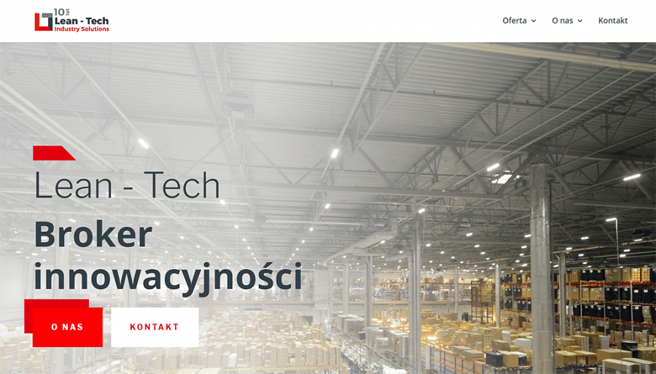
Ważnym elementem strony pod kątem działań PR jest systematycznie prowadzony blog czy zakładka aktualności. Dzięki temu każdy zainteresowany może zobaczyć ostatnie aktywności firmy i co u niej w ostatnim czasie słychać. Dlatego i tego elementu nie mogło zabraknąć na nowej stronie. Potencjalny klient wchodząc na stronę tak specyficznej branży widzi, że firma jest aktywna i ma aktualne publikacje.

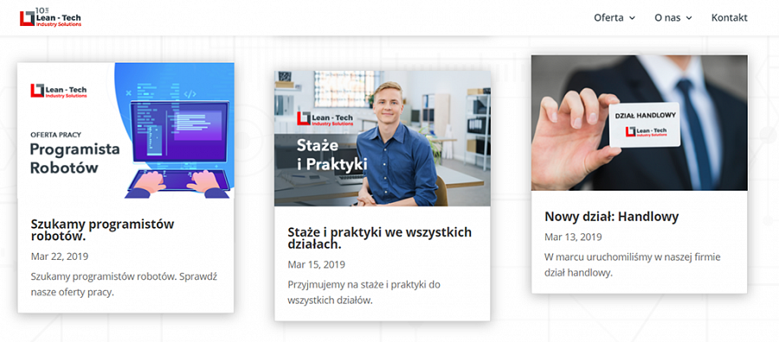
2. Facebook - czy to na pewno miejsce dla firmy B2B?
Facebook od dawna przestał spełniać rolę tylko jako medium społecznościowe do prywatnego użytku z obecnością stron firmowych B2C. Jest to także miejsce do pokazania swojej działalności w każdej branży. Postawiliśmy na obecność firmy w ujednoliconej szacie graficznej, informując o wszystkich aktywnościach, wydarzeniach oraz ogłoszeniach.

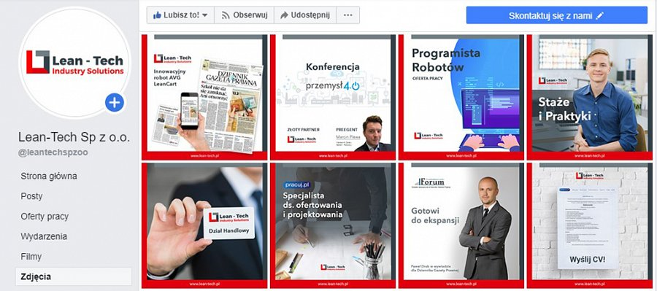
Obecnie bardzo wiele firm posiada swoje profile w social media i cieszą się one sporym zainteresowaniem. Tak naprawdę każda branża, nawet typowa B2B odnajdzie swoich klientów na Facebooku, ponieważ jest on niezwykle różnorodny.
Warto wspomnieć, że profil na Facebooku dla marki B2B powinien prezentować się profesjonalnie oraz wzbudzać zaufanie do wizerunku firmy. Dane przedsiębiorstwa, kontakt czy opis to nieodłączna część odpowiedniej prezentacji.

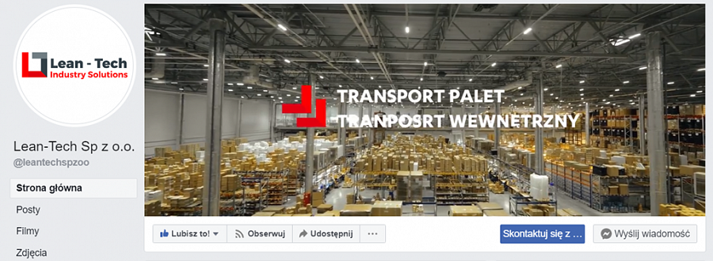

3. Linkedin - obowiązkowy dla każdej firmy?
Na takie pytanie można by odpowiedzieć tak... Obowiązkowe dla każdej firmy, która pragnie zaistnieć w świadomości swoich klientów, jak i partnerów biznesowych. Profil na Linkedin to w swego rodzaju wizytówka online firmy. Podobnie, jak na innych kanałach social media, jest to idealny sposób na przybliżenie swojej działalności innym osobom czy budowanie wizerunku wśród bardziej biznesowych odbiorców.

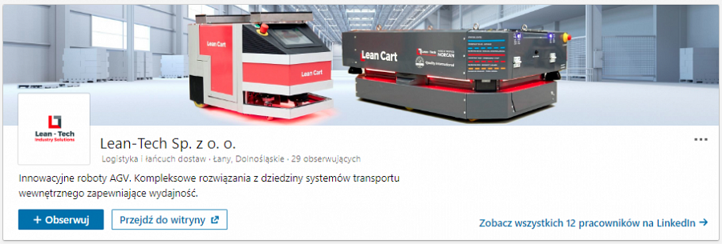
Dzięki prowadzeniu kanałów social media, nie tylko osoby z zewnątrz mogą być zainteresowane działalnością przedsiębiorstwa, ale także osoby wewnątrz firmy (pracownicy, zarząd, itd.) mogą bardziej identyfikować się z marką, z którą są związani bezpośrednio. Prawda, że lepiej to wygląda gdy firma jest obecna na social mediach niż nie?

4. Artykuły - czy ktoś to jeszcze czyta?
Informacje prasowe dla branży B2B to jedna z wielu form w jaki przedsiębiorstwo może komunikować się z otoczeniem. Wcale nie odchodzą one “do lamusa”, a nawet w ostatnim czasie content znowu stał się modny! ;) Co ciekawe nie trzeba się zamykać na tylko jeden kanał, online czy offline! Można to ze sobą połączyć. Wiele wydawnictw i czasopism oprócz tradycyjnego druku prowadzą swoje strony www.
Badania pokazują, że w przypadku branż bardziej złożonych, gdzie Klient musi się dłużej zastanowić przed podjęciem decyzji, sięga on po artykuły zamieszczone w sieci. Są one wiele bardziej wiarygodne od innych źródeł informacji. Warto pisać rzetelne i prawdziwe informacje prasowe.

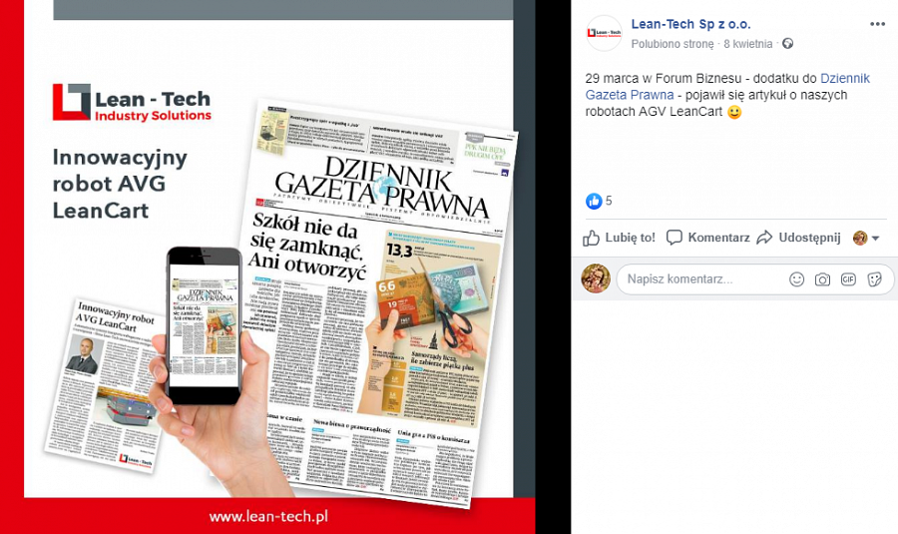
Całość działań przyczyniła się do znacznego wzrostu widoczności i poprawienia wizerunku firmy w sieci. Oprócz prowadzenia strony na Facebooku, LinkedIn oraz pisania artykułów czy dodawania aktualności na bieżąco monitorowaliśmy media i śledziliśmy wzmianki o firmie. Pomógł nam w tym niezastąpiony Brand24, który idealnie pokazuje jak widoczność marki wzrosła.





